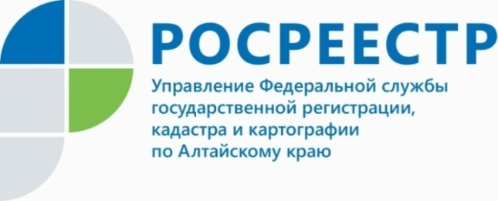
ПРЕСС-РЕЛИЗ

Подписывайте документы с помощью электронной подписи

Для получения большинства государственных услуг Кадастровая палата Алтайского края рекомендует пользоваться электронной подписью, в том числе при сделках с недвижимостью. Получить сертификат электронной подписи можно в удостоверяющем центре Кадастровой палаты.
Для получения большинства государственных и муниципальных услуг требуется предъявить удостоверение личности (обычно это паспорт) и поставить подпись. Однако, предъявить паспорт и поставить свою подпись можно только при личном присутствии.
А если нет времени на посещение организаций? Для этого существует удобный и доступный способ — получение услуг в электронном виде. При этом для получения полного перечня государственных услуг в электронном виде заявителю потребуется своеобразный «электронный паспорт» — электронная цифровая подпись (ЭЦП), с помощью которой происходит идентификация личности получателя и удостоверяется сам факт его обращения.
«В 2021 году в Удостоверяющем центре Кадастровой палаты по Алтайскому краю было выдано порядка одной тысячи сертификатов ЭЦП. Сертификат предоставляет возможность дистанционно оформить куплю-продажу, дарение или иную сделку с недвижимостью. Кроме того, электронная подпись позволяет подать документы на кадастровый учет, получить сведения ограниченного доступа, участвовать в торгах и аукционах, направлять документы и запросы в электронном виде и т.д. Наиболее востребована ЭЦП Росреестра у кадастровых инженеров, арбитражных управляющих и обычных жителей Алтайского края», - сообщил заместитель директора Кадастровой палаты по Алтайскому краю Дмитрий Николаиди.
При проведении сделок с использованием электронной цифровой подписи размер госпошлины уменьшается на 30 % и срок регистрации прав сокращается до 1 рабочего дня.
«Для пользователей электронных услуг в сфере недвижимости Управлением Росреестра и Кадастровой палатой в Барнауле открыт специализированный Центр электронной регистрации. В Центре безвозмездно обучают навыкам работы с электронным сервисами портала Росреестра. При наличии ЭЦП в Центре можно зарегистрировать свои права на недвижимость в течении 1 рабочего дня», - отметил Дмитрий Николаиди.
Чтобы получить сертификат электронной подписи, нужно зарегистрироваться на сайте Удостоверяющего центра, подать запрос в «Личном кабинете» и оплатить услугу. Далее необходимо пройти процедуру удостоверения личности в пункте оказания услуги. Это необходимая процедура, подтверждающая получение электронной подписи именно ее владельцем. Для создания сертификата электронной подписи вам потребуется предоставить пакет документов, в который входят оригиналы документов: паспорт, СНИЛС – страховое свидетельство обязательного пенсионного страхования, ИНН – индивидуальный номер налогоплательщика.
Получить подробную информацию о работе Центра и оформлении ЭЦП можно несколькими способами:
- по телефону 8 (3852) 55-76-47 (доб. 8012);
- непосредственно в офисе межрайонного отдела Кадастровой палаты по адресу: г. Барнаул, ул. Северо-Западная, д.3А;
- направить сообщение на адрес электронной почты: dostavka@22.kadastr.ru.
Срок действия сертификата электронной подписи составляет 15 месяцев.

Материал подготовлен филиалом ФГБУ «ФКП Росреестра» по Алтайскому краю
Контакты для СМИ: тел. 8 (3852) 55-76-59, доб. 7091, 7092,
адрес электронной почты: press@22.kadastr.ru.
Официальная страница в соц. сети: https://vk.com/kadastr22

Об Управлении Росреестра по Алтайскому краю
Управление Федеральной службы государственной регистрации, кадастра и картографии по Алтайскому краю (Управление Росреестра по Алтайскому краю) является территориальным органом Федеральной службы государственной регистрации, кадастра и картографии (Росреестр), осуществляющим функции по государственной регистрации прав на недвижимое имущество и сделок с ним, по оказанию государственных услуг в сфере осуществления государственного кадастрового учета недвижимого имущества, землеустройства, государственного мониторинга земель, государственной кадастровой оценке, геодезии и картографии. Выполняет функции по организации единой системы государственного кадастрового учета и государственной регистрации прав на недвижимое имущество, инфраструктуры пространственных данных РФ. Ведомство осуществляет федеральный государственный надзор в области геодезии и картографии, государственный земельный надзор, государственный надзор за деятельностью саморегулируемых организаций кадастровых инженеров, оценщиков и арбитражных управляющих. Подведомственное учреждение Управления - филиал ФГБУ «ФКП Росреестра» по Алтайскому краю. Руководитель Управления, главный регистратор Алтайского края - Юрий Викторович Калашников.
Контакты для СМИ
Пресс-служба Управления Росреестра по Алтайскому краю
Рыбальченко Елена
+7 913 085 82 12
+7 (3852) 29 17 33
Слободянник Юлия
+7 963 502 60 25
+7 (3852) 29 17 28
22press_rosreestr@mail.ru
www.rosreestr.ru
656002, Барнаул, ул. Советская, д. 16

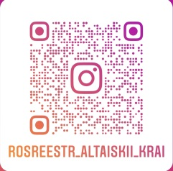
Подписывайтесь на нас в Инстаграм: rosreestr_altaiskii_krai

